Схема №50
Границы прилегающих территорий
Забайкальский край Карымский район с. Шара-Горохон,
ФАП, ул. Центральная, 8А

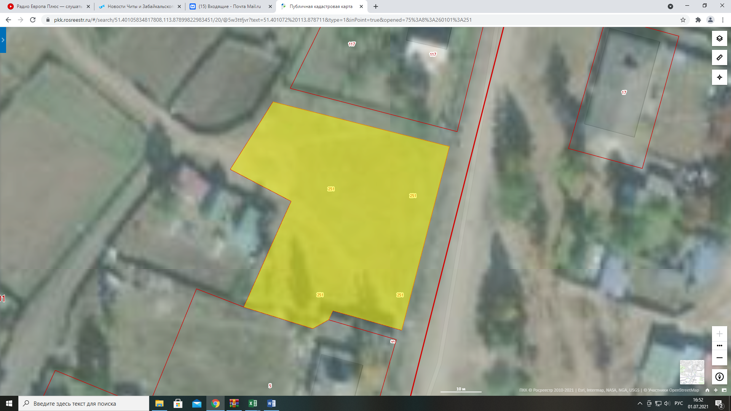

ФАП, ул. Центральная, 8А -

